Dáme o don da alegría

Dáme, Señor, o don da alegría,

que canta sen reservas a beleza do mundo,

a grandeza do home, a bondade do seu Deus.

Dáme, Señor, o don da alegría,

que me faga sempre nova, aínda que os anos pasen;

a alegría que enche de luz o corazón.

Dáme, Señor, o don da alegría,

que colma de sorrisos, de abrazos e de bicos

o encontro de amigos, a vida e o amor.

Dáme, Señor, o don da alegría,

que me una contigo, o Deus sempre presente,

en quen todo converxe e en quen todo se inspira.

Dáme, Señor, o don da alegría,

que alenta o corazón e móstranos un futuro

cheo de bendicións, a pesar da dor.

Ven, Señor, e asoláganos coa alegría da túa chegada.

Dame, Señor, el don de la alegría,

que alienta el corazón y nos muestra un futuro

lleno de bendiciones, a pesar del dolor.

Ven, Señor, e inúndanos con la alegría de tu llegada.

**Te lo pedimos con María, reina de las Misiones. Amén.**







Ampliamos os personaxes do belén e pegámolos en cartolina.

**ISAÍAS 61,1-2a.10-11: *Desbordo de gozo no Señor.***

O Espírito do Señor, Deus, está sobre min, porque o Señor me unxiu. **Envioume para dar a boa noticia aos pobres,** para curar os corazóns desgarrados, proclamar a amnistía aos cativos, e aos prisioneiros a liberdade; para proclamar un ano de graza do Señor. **Desbordo de gozo no Señor, e alégrome co meu Deus:** porque me puxo un traxe de salvación, e envolveume cun manto de xustiza, como noivo que se pon a coroa, ou noiva que se adorna coas súas xoias. Como o chan bota os seus brotes, como un xardín fai brotar as súas sementes, así o Señor fará brotar a xustiza e os himnos ante todos os pobos. *Palabra do Señor.*

**SALMO 1: R/.   Alégrome co meu Deus**

**1ª TES. 5, 16-24: *Que o voso espírito, alma e corpo se manteña ata a vinda do Señor.***

**San XOÁN 1, 6-8. 19-28. *No medio de vós hai un que non coñecedes.***

**Narrador:** Xurdiu un home enviado por Deus, que se chamaba Xoán: este viña como testemuña, para dar testemuño da luz, para que todos cresen por medio del. Non era el a luz, senón o que daba testemuño da luz. E este é o testemuño de Xoán, cando os xudeus enviaron desde Xerusalén sacerdotes e levitas a que lle preguntasen:

***Sacerdotes:*** *-«Ti quen es?».*

**Narrador:** El confesou e non negou; confesou:

**Xoán Bautista:** *-«Eu non son o Mesías».*

**Narrador:** Preguntáronlle:

***Sacerdotes:*** *-«Entón, que? Es ti Elías?».*

**Narrador:** El dixo:

**Xoán Bautista:** -«Non o son».

**Sacerdotes:** -*«Es ti o Profeta?».*

**Narrador:** Respondeu:

**Xoán Bautista:** -«Non».

**Narrador:** E dixéronlle:

***Sacerdotes:*** *-«Quen es, para que podamos dar unha resposta aos que nos enviaron? Que dis de ti mesmo?».*

**Narrador:** El contestou:

**Xoán Bautista:** - *«Eu son a voz que grita no deserto: “Achandade o camiño do Señor”, como dixo o profeta Isaías».*

**Narrador:** Entre os enviados había fariseos e preguntáronlle:

***Sacerdotes:*** *-«Entón, por que bautizas se ti non es o Mesías, nin Elías, nin o Profeta?».*

**Narrador:** Xoán respondeulles:

**Xoán Bautista:** *-«Eu bautizo con auga; no medio de vós hai un que non coñecedes, o que vén detrás de min, e ao que non son digno de desatar a correa da sandalia*».

**Narrador:** Isto pasaba en Betania, na outra beira do Xordán, onde Xoán estaba a bautizar

*Palabra do Señor.*

***(Narrador-Sacerdotes-Xoán Bautista)***

As 4 candeas de Advento. Acendemos a **3ª candea** do Advento, a da **alegría**.

***Nas tebras acendeuse unha luz, no deserto clamou unha voz. Anúnciase a boa noticia: “o Señor vai chegar”. Preparade os seus camiños, porque xa se achega. Adornade a vosa alma como unha noiva que se engalana o día da súa voda. Xa chega o mensaxeiro. Xoán Bautista non é a luz, senón o que nos anuncia a luz do Señor. Ao acender estas tres candeas, cada un de nós quere ser facho teu para que brilles, chama para que quentes. Ven, Señor, salvarnos, envólvenos na túa luz, quéntanos no teu amor!***

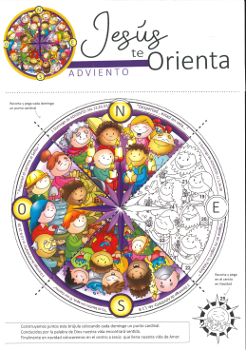

**

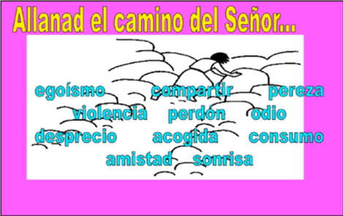

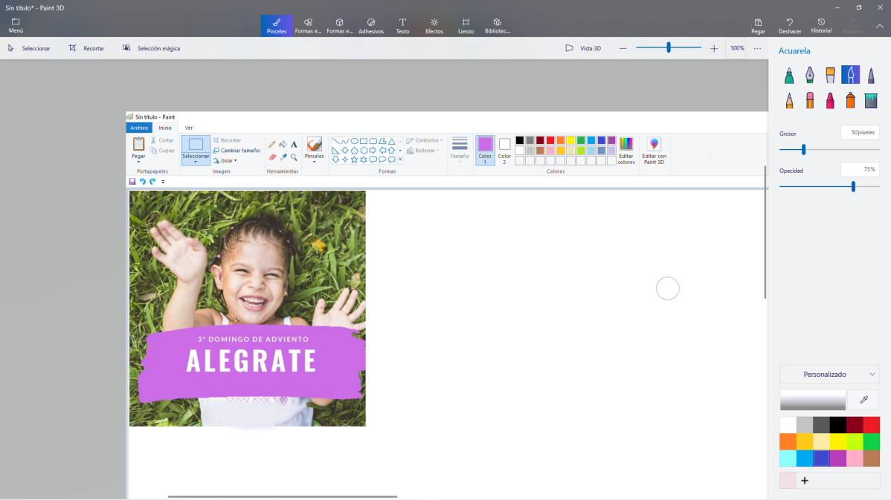

**Xoán no deserto reclámache**

**reformas e confesar os pecados**

**1. Ver: Construímos o compás de Advento**

- Continuamos elaborando o **panel** que nos propón Fano para este Advento que nos orienta para atoparnos con Xesús e así celebrar o verdadeiro Nadal. Tras colocar o Norte e o Sur este domingo engadimos o **OESTE.**

- No “oeste” das películas hai deserto, seca, pásase mal porque aparecen constantes perigos e bandidos.

***Mellorastes na oración e cambiastes algo na vosa vida?***

2. **XULGAR: Xoán no deserto reclama reformas**

**-** O evanxeo deste domingo preséntanos a Xoán Bautista, un enviado de Deus e grita: baixando ao deserto, bautizando e predicando a conversión: ***“Preparade o camiño do Señor, endereitade os seus carreiros”»***. Anúncialles que vai vir o Salvador: “Eu bautízovos con auga, El con ***Espírito Santo”.***

Xoán 1,6-8.19-28, película: <https://youtu.be/N2g2lWUeXfQ>

**QUE NOS QUERE DICIR JESÚS?**

**- A nosa vida e o noso mundo son un deserto, un “oeste”:** non atopamos a “auga” que nos dea esperanza, que nos reviva; tampouco nos faltan perigos que nos axexen. Pero Deus non nos abandona e envíanos “vaqueiros” bos, como Xoán Bautista “que grita no deserto”, que nos indican que facer para liberarnos do mal e seguir a Xesús. Que perigos nos ameazan?

- Xoán Bautista dinos: ***“Preparade o camiño do Señor, endereitade os seus carreiros”.*** É dicir, que fagamos reformas na nosa vida, no noso interior, na nosa relación cos outros e con Deus… Así faremos posible que o Mesías chegue a nós e aos que nos rodean. Que reformas teño que facer na miña vida para que chegue o Salvador?

- E ante os “malos” que nos ameazan, necesitamos a auga fresca, o alivio e a esperanza que se nos dá no **sacramento da Penitencia** que nos libera do pecado. Prepara o encontro con Deus antes de Nadal na Confesión.

- Este é o domingo da **alegría** ante a proximidade do Nadal. **Levemos a alegría de ter a Xesús, aos que sofren,** curando, dando esperanza e sendo solidarios. Sexamos testemuñas da alegría e do amor que Deus nos trae.

Reflexión 3º Adv-B, para nenos, “Cousas de Deus”: <https://youtu.be/JeKu10WHYbo>

-Xa chega, Verbo Divino 2023, reflexión: <https://youtu.be/wXI-1vssEG0>

***Que me está pedindo Xesús?***

**3. ACTUAR: Prepárate, vive a alegría, sé solidario**

- Na casa seguimos cos preparativos colocando o **belén,** acendendo a **3ª candea** da coroa (a da alegría) e rezando a oración correspondente. Coloreamos día a día o **Oeste no debuxo de Fano:** a Virxe, o barreño coas ferramentas, cada neno (coa súa paleta, ladrillo ou plano). ***Que reformas imos facer na nosa vida?***

Canción “Xesús te orienta”, Unai Quirós: <https://youtu.be/watch?v=rl9Nexm3z0I&t=1s>

Coroa Advento, Hoxe acéndese unha chama: <https://youtu.be/watch?v=ukIbp9Wqj_Q>

algún cartel

**-**